Предоставление кредитно-гарантийной
и лизинговой поддержки АО «Корпорация «МСП»
Участники Национальной гарантийной системы (далее – НГС) предоставят гарантию или поручительство аккредитованному банку за субъект малого или среднего предпринимательства, принимая на себя часть финансовых рисков предпринимателей и кредитных рисков банков.
НГС – трехуровневая система гарантийных организаций, включающая АО «Корпорация МСП», АО «МСП Банк» и региональные гарантийные организации (далее – РГО), которые во взаимодействии обеспечивают значимую и эффективную поддержку субъектов малого и среднего предпринимательства (далее – МСП), организаций, образующих инфраструктуру поддержки субъектов МСП, специализированных финансовых обществ в рамках сделок секьюритизации на федеральном и региональном уровнях с помощью гарантий и поручительств, а также единых стандартов работы гарантийных организаций (в соответствии с приказом Минэкономразвития России от 19.02.2015 № 74).
Аккредитованный банк – банк, с которым заключили соглашения
о сотрудничестве АО «Корпорация «МСП», АО «МСП Банк», РГО.
Уполномоченный банк – банк, с которым АО «Корпорация «МСП» заключило соглашение о сотрудничестве в рамках Программы стимулирования кредитования субъектов малого и среднего предпринимательства.
Организация-партнер – юридическое лицо, не имеющее лицензии Банка России на осуществление банковских операций, в рамках своей деятельности осуществляющее финансовое обеспечение субъектов МСП и/или организаций, образующих инфраструктуру поддержки субъектов МСП, в целях их поддержки путем предоставления им целевых займов (кредитов), имущества на правах финансовой аренды (лизинга), намеревающееся заключить с АО «Корпорация «МСП» соглашение в целях предоставления
АО «Корпорация «МСП» независимых гарантий в пользу организации-партнера для оказания ею комплексной финансовой поддержки субъектам МСП и/или организациям, образующим инфраструктуру поддержки субъектов МСП.
Кредитно-гарантийная поддержка оказывается:
АО «Корпорация «МСП»: гарантии субъектам МСП в рамках реализации средних и крупных проектов, целевых программ (независимые гарантии от 25 млн рублей);
РГО: поручительства (до 25 млн рублей).
Для отдельных категорий субъектов МСП разработаны специальные гарантийные продукты «Согарантия», в рамках которых объем обеспечения достигает 75% суммы кредита.

К отдельным категориям субъектов МСП относятся:
- субъекты МСП, реализующие проекты на территории монопрофильных муниципальных образований, Дальневосточного федерального округа, Северо-Кавказского федерального округа, Арктической зоны;
- сельскохозяйственные кооперативы;
- субъекты МСП, реализующие проекты в области физической культуры и спорта;
- быстрорастущие инновационные, высокотехнологичные предприятия («газели»);
- экспортеры и стартапы.
Также согарантия предоставляется для обеспечения занятости лиц старше 45 лет. Обеспечение предоставляется на неторговые и торговые цели, в том числе для обеспечения исполнения предпринимателем обязательств
по контракту в рамках федеральных законов от 05.04.2013 № 44-ФЗ «О контрактной системе в сфере закупок товаров, работ, услуг для обеспечения государственных и муниципальных нужд» (далее – Федеральный закон от 05.04.2013 № 44-ФЗ) и от 18.07.2011 № 223-ФЗ «О закупках товаров, работ, услуг отдельными видами юридических лиц» (далее – Федеральный закон от 18.07.2011 № 223-ФЗ). Максимальный срок действия гарантии – 184 месяца.
За обеспечение АО «Корпорация «МСП» (гарантии) предприниматель платит 0,75% годовых от его суммы. При сумме гарантии более 500 млн рублей, стоимость гарантии составляет 0,5% годовых от суммы гарантии (НДС не облагается на основании пункта 15.3 части 3 статьи 149 Налогового кодекса Российской Федерации (далее – НК РФ)).
Для отдельных гарантийных продуктов:
- 0,4% годовых для субъектов МСП-застройщиков, применяющих счета эскроу;
- 1% годовых для субъектов МСП, осуществляющих деятельность в сфере торговли.

Стоимость гарантии ниже стоимости страховки основных средств, предоставляемых в качестве обеспечения по кредиту.

БАЗОВЫЕ ТРЕБОВАНИЯ К ПОЛУЧАТЕЛЮ ПОДДЕРЖКИ:

- регистрация на территории Российской Федерации;
- соответствие требованиям статьи 4 Федерального закона от 24.07.2007 № 209-ФЗ «О развитии малого и среднего предпринимательства в Российской Федерации» (далее – Федеральный закон от 24.07.2007 № 209-ФЗ) (основные: среднесписочная численность работников за предыдущий год – не более 250 человек, выручка за последний календарный год – не более 2 млрд рублей);
- наличие субъекта МСП в едином реестре субъектов МСП (проверка наличия в реестре возможна на сайте https://rmsp.nalog.ru/);
- отсутствие просроченных (невозвратных) кредитов;
- отсутствие просроченной задолженности по налогам, сборам и т. п. на сумму свыше 50 тысяч рублей;
- в отношении получателя поддержки не применяются процедуры несостоятельности (банкротства), в том числе наблюдение, финансовое оздоровление, внешнее управление, конкурсное производство, либо санкции
в виде аннулирования или приостановления действия лицензии (в случае если деятельность субъекта МСП подлежит лицензированию).
ПОДДЕРЖКА НЕ ОКАЗЫВАЕТСЯ СУБЪЕКТАМ МСП, ОСУЩЕСТВЛЯЮЩИМ СЛЕДУЮЩИЕ ВИДЫ ДЕЯТЕЛЬНОСТИ:
- игорный бизнес;
- производство и реализация подакцизных товаров (статья 181 НК РФ);
- добыча и реализация полезных ископаемых (статья 337 НК РФ);
- участники соглашений о разделе продукции;
- кредитные организации;
- страховые организации;
- инвестиционные фонды;
- негосударственные пенсионные фонды;
- профессиональные участники рынка ценных бумаг;
- ломбарды.

Алгоритм (пошаговая инструкция) получения гарантийной поддержки
1. Обращение в аккредитованный банк или организацию-партнер в соответствии с требованиями:
Шаг 1. Обратиться за предоставлением кредита
в аккредитованный банк (перечень аккредитованных банков размещен на сайте АО «Корпорация «МСП» по адресу http://www.corpmsp.ru/bankam/list_banki/) или организацию-партнер (перечень организаций-партнеров размещен на сайте АО «Корпорация «МСП» по адресу https://corpmsp.ru/finansovaya-podderzhka/garantiynaya-podderzhka-subektov-msp-ngs/nezavisimye-garantii-korporatsii-msp/spisok-akkreditovannyh-organizatsij-partnerov/). Подготовить необходимый аккредитованному банку/организации-партнеру пакет документов для рассмотрения заявки на кредит.
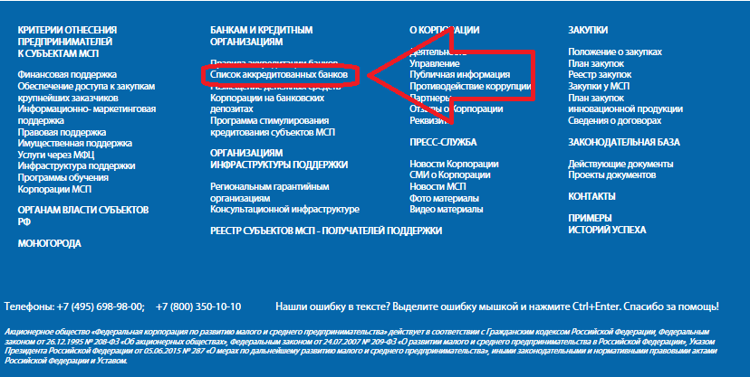
Шаг 2. Получить предварительное одобрение кредита/займа с условием предоставления гарантии или поручительства.

Шаг 3. Обратиться через аккредитованный банк или организацию-партнер за предоставлением гарантии в АО «Корпорация «МСП» (написать заявление на получение независимой гарантии АО «Корпорация «МСП»).

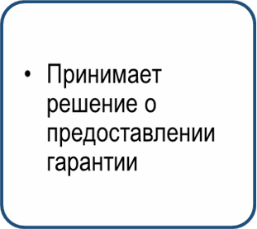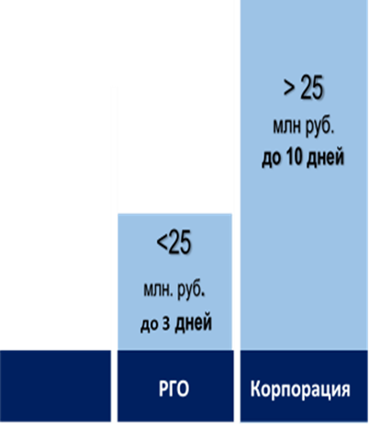
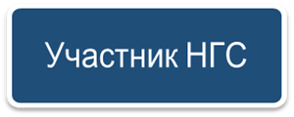

Шаг 4. Получить подтверждение от аккредитованного банка или организации-партнера о решении АО «Корпорация «МСП» по предоставлению гарантии.

Шаг 5. После получения АО «Корпорация «МСП» подтверждения
от аккредитованного банка или организации-партнера по Шагу 4 получить кредит банка под гарантию АО «Корпорация «МСП».

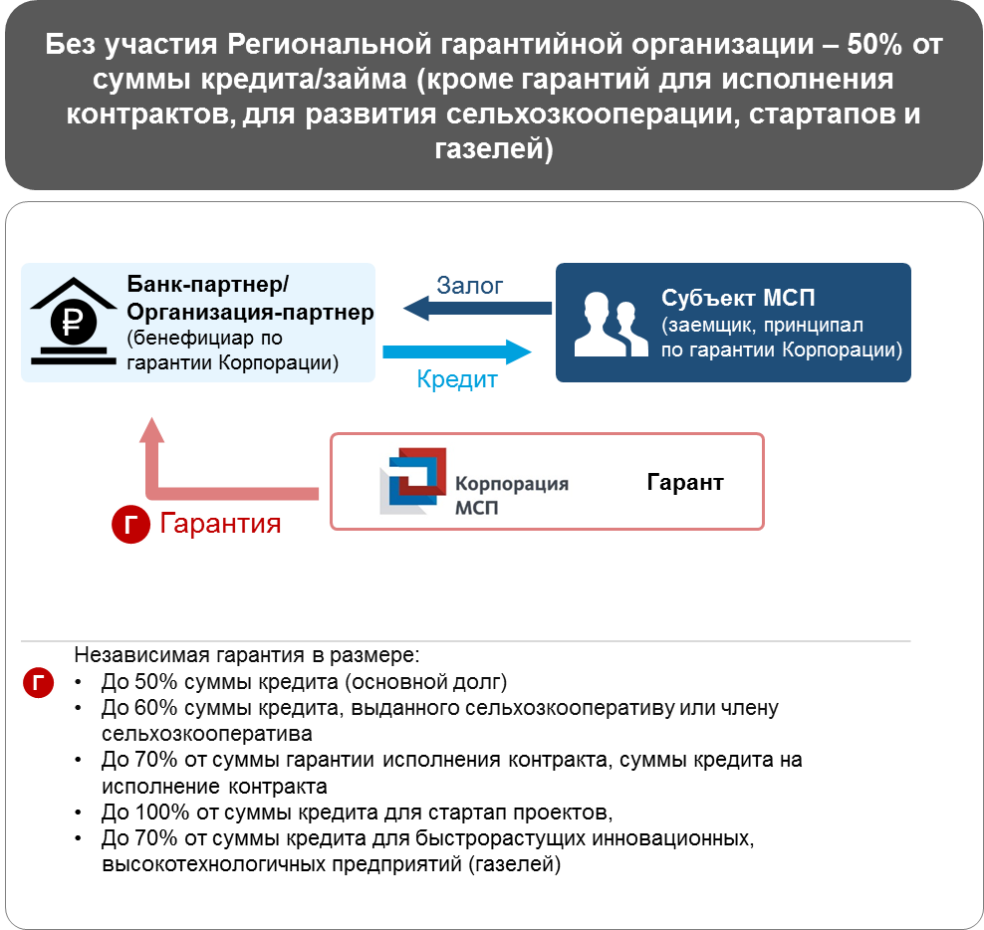
Взаимодействие с АО «Корпорация «МСП» по вопросу получения гарантии осуществляет аккредитованный банк или организация-партнер.
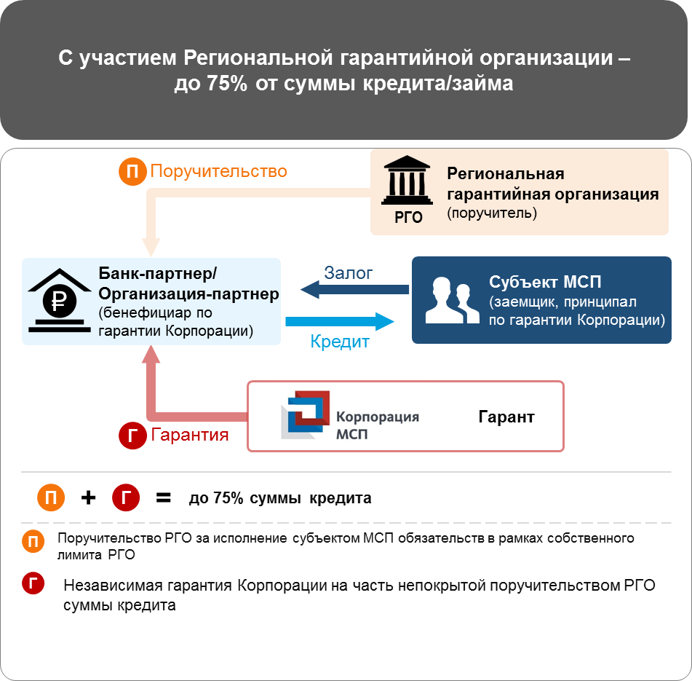

Комплект документов для получения гарантии у участников НГС аналогичен комплекту документов для получения кредита в аккредитованном банке или организации-партнере (дополнительные документы от субъекта МСП не запрашиваются).
Пример: предприниматель обращается в аккредитованный банк за кредитом
в размере 250 млн рублей на 5 лет. Имущества, находящегося в собственности предпринимателя, для передачи в банк в качестве залога достаточно, по оценке банка,
в объеме 75 млн рублей. Аккредитованный банк по поручению предпринимателя обращается к участникам НГС с документами предпринимателя за получением гарантии или поручительства на недостающие 175 млн рублей. Участники НГС проводят так же, как аккредитованный банк, анализ полученных документов и выносят положительное решение о выдаче гарантии или поручительства на 175 млн рублей. Сумма вознаграждения за гарантийную поддержку за 1 год составит 1 308 тыс. рублей. Предприниматель выбрал ежемесячную периодичность уплаты в размере 109 тыс. рублей. Предприниматель совершил первый платеж за гарантийную поддержку, получил гарантию НГС и кредит банка.
2. Прямое обращение в АО «Корпорация «МСП»
в соответствии с требованиями:
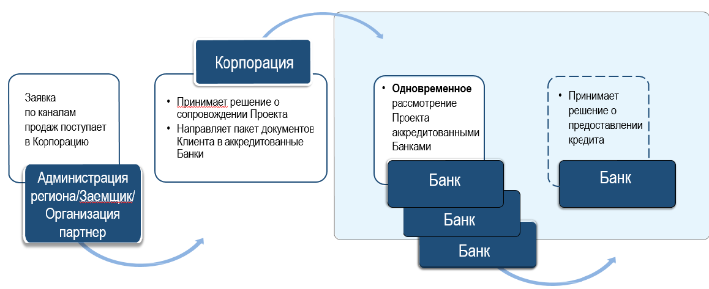
Шаг 1. Органы исполнительной власти субъектов Российской Федерации, предпринимательские сообщества и деловые объединения, инициатор проекта обращаются в АО «Корпорация «МСП»
за предоставлением гарантийной поддержки по проекту.
Шаг 2. АО «Корпорация «МСП» направляет инициатору проекта первичный пакет документов для заполнения информации по проекту (приложения № 2, № 3, № 4, № 5).
Шаг 3. Инициатор проекта заполняет полученные документы
и направляет сканы подписанных документов в АО «Корпорация «МСП»
на рассмотрение.
Шаг.4. АО «Корпорация «МСП» осуществляет первичный анализ проекта и проверку инициатора проекта в структурных подразделениях АО «Корпорация «МСП» на соответствие проекта требованиям предоставления кредитно-гарантийной поддержки.
Шаг. 5. В случае соответствия проекта инициатора проекта требованиям осуществляется следующее взаимодействие.

КОРПОРАТИВНЫЙ КАНАЛ ПРОДАЖ

АО «Корпорация «МСП» направляет в аккредитованные банки официальные письма с первичным пакетом документов по проекту для рассмотрения возможности финансирования проекта с поддержкой
АО «Корпорация «МСП».

Аккредитованный банк информирует АО «Корпорация «МСП»
о готовности (неготовности) принять проект в работу на предмет рассмотрения возможности финансирования проекта с поддержкой
АО «Корпорация «МСП».

Аккредитованный банк осуществляет прямое взаимодействие
с инициатором проекта по вопросам предоставления финансирования.
Инициатор проекта предоставляет в аккредитованный банк все запрашиваемые документы по компании и проекту.

АО «Корпорация «МСП» осуществляет взаимодействие
с аккредитованным банком по вопросам предоставления финансирования по проекту, осуществляет мониторинг прохождения проекта в банке.

Аккредитованный банк принимает решение о финансировании проекта с гарантийной поддержкой АО «Корпорация «МСП».
в случае принятия положительного решения

Аккредитованный банк формирует пакет документов по проекту в соответствии с требованиями АО «Корпорация «МСП» и направляет его
на рассмотрение АО «Корпорация «МСП».

АО «Корпорация «МСП» рассматривает документы и принимает решение о предоставлении гарантии в течение 10 рабочих дней в случае предоставления аккредитованным банком полного пакета документов.

АО «Корпорация «МСП» уведомляет аккредитованный банк
о принятом решении о предоставлении гарантии по кредиту инициатора проекта.

Аккредитованный банк после получения уведомления
АО «Корпорация «МСП» информирует инициатора проекта о принятом решении.
в случае принятия положительного решения

Аккредитованный банк, АО «Корпорация «МСП», РГО (список РГО в приложении № 6) (при необходимости), инициатор проекта согласовывают дату подписания документов по финансированию проекта.

Инициатор проекта подписывает кредитную документацию
с аккредитованным банком и гарантийную документацию с АО «Корпорация «МСП», РГО (при необходимости) в определенную дату.

Инициатор проекта совершает первый платеж в счет вознаграждения АО «Корпорация «МСП» за предоставление гарантии
в соответствии с утвержденным в договоре о предоставлении гарантии графиком.

Инициатор проекта получает кредитные средства аккредитованного банка с гарантийной поддержкой АО «Корпорация «МСП», РГО (при необходимости).

Инициатор проекта уплачивает вознаграждение
АО «Корпорация «МСП» и РГО (при необходимости) за предоставление гарантии/поручительства в соответствии с утвержденным в договоре
о предоставлении гарантии/поручительства графиком.
ПРЕДВАРИТЕЛЬНОЕ СОГЛАСИЕ АО «КОРПОРАЦИЯ «МСП»
В случае соответствия проекта подпункту 3.1.16 Правил взаимодействия банков с АО «Корпорация «МСП» при их отборе и предоставлении независимых гарантий АО «Корпорация «МСП» принимает проект в работу в целях предоставления предварительного согласия на выдачу гарантии.

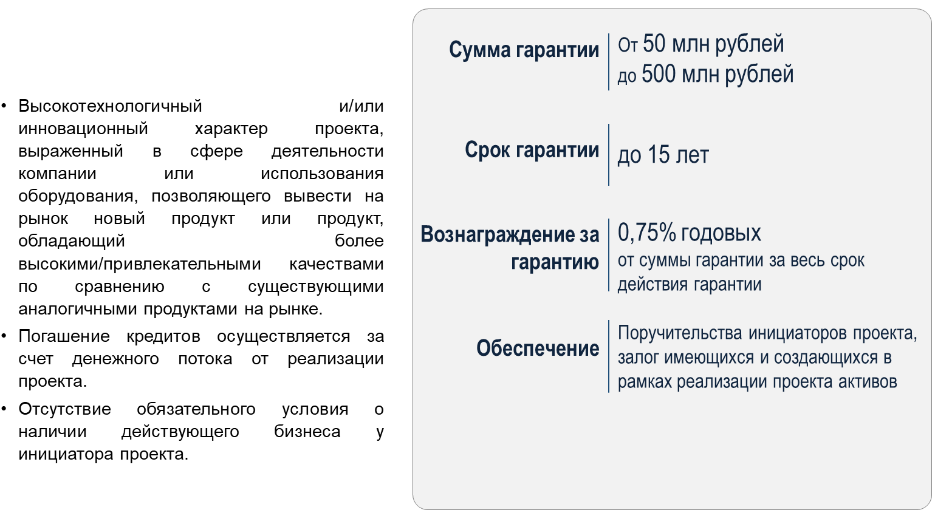

АО «Корпорация «МСП» запрашивает у инициатора проекта пакет документов по компании и проекту.

Инициатор проекта предоставляет все документы по запросу
АО «Корпорация «МСП».

АО «Корпорация «МСП» проводит детальный анализ проекта
на основании предоставленных документов.
в случае принятия положительного решения

АО «Корпорация «МСП» направляет инициатору проекта официальное письмо с предварительным согласием на выдачу гарантии (решение коллегиального органа).

Инициатор проекта в течение 1 рабочего дня с момента получения официального письма АО «Корпорация «МСП» с предварительным согласием на выдачу гарантии направляет в АО «Корпорация «МСП» официальный ответ со списком аккредитованных банков и/или организаций – партнеров АО «Корпорация «МСП», в которые необходимо направить проект с предварительным согласием АО «Корпорация «МСП» на выдачу гарантии.

АО «Корпорация «МСП» в течение 2 рабочих дней официальными письмами направляет предварительное согласие на выдачу гарантии и пакет документов по проекту в аккредитованные банки и/или организации-партнеры, указанные инициатором проекта.

Аккредитованные банки в течение 5 рабочих дней уведомляют АО «Корпорация «МСП» о готовности (неготовности) принять проект
в работу банка на условиях, указанных в предварительном согласии на выдачу гарантии.

Аккредитованные банки, принявшие проект в работу, осуществляют прямое взаимодействие с инициатором проекта по вопросам предоставления кредитных средств.

Аккредитованный банк принимает решение о предоставлении финансирования по проекту с поддержкой АО «Корпорация «МСП»
и направляет в АО «Корпорация «МСП» указанное решение.
в случае принятия положительного решения

Аккредитованный банк, АО «Корпорация «МСП», РГО (при необходимости), инициатор проекта согласовывают дату подписания документов по финансированию проекта.

Инициатор проекта подписывает кредитную документацию
с аккредитованным банком и гарантийную документацию с АО «Корпорация «МСП», РГО (при необходимости) в определенную дату.

Инициатор проекта совершает первый платеж в счет вознаграждения АО «Корпорация «МСП» и РГО (при необходимости) за предоставление гарантии в соответствии с утвержденным в договоре
о предоставлении гарантии графиком.

Инициатор проекта получает кредитные средства
у аккредитованного банка с гарантийной поддержкой АО «Корпорация «МСП», РГО (при необходимости).

Инициатор проекта уплачивает вознаграждение
АО «Корпорация «МСП» и РГО (при необходимости) за предоставление гарантии/поручительства в соответствии с утвержденным в договоре
о предоставлении гарантии/поручительства графиком.

Порядок получения субъектами МСП кредитной поддержки
в рамках Программы стимулирования кредитования субъектов малого и среднего предпринимательства
Цель Программы стимулирования кредитования субъектов малого и среднего предпринимательства (далее – Программа стимулирования кредитования) – создание механизма поддержки субъектов МСП путем предоставления кредитных средств по сниженным по сравнению со среднерыночными ставкам (9,6% или 10,6% годовых) для приобретения основных средств, модернизации и реконструкции производства, запуска новых проектов.
В случае соответствия субъекта МСП базовым требованиям, предъявляемым к заемщикам в рамках Программы стимулирования кредитования, необходимо обратиться в уполномоченный банк
(перечень уполномоченных банков размещен на сайте АО «Корпорация «МСП» по адресу https://corpmsp.ru/bankam/programma_stimulir/)
АО «Корпорация «МСП» за предоставлением кредита. Срок льготного фондирования для банка составляет до 3 лет (срок кредита может быть больше).
В рамках данной программы возможно также рефинансировать ранее выданные по коммерческим савкам кредиты уполномоченных банков.
Процентная ставка:
9,6% для субъектов МСП, реализующих проекты в приоритетных отраслях экономики Российской Федерации, лизинговых компаний
и микрофинансовых организаций предпринимательского финансирования, организаций, управляющих объектами инфраструктуры поддержки субъектов МСП;
10,6% для субъектов МСП, реализующих проекты в отраслях, не входящих в список приоритетных отраслей экономики Российской Федерации.
Список приоритетных отраслей экономики Российской Федерации:
- сельское хозяйство/предоставление услуг в данной сфере;
- обрабатывающее производство, в том числе производство пищевых продуктов, первичная и последующая переработка сельскохозяйственных продуктов;
- производство и распределение электроэнергии, газа и воды;
- строительство, транспорт и связь;
- внутренний туризм;
- высокотехнологичные проекты;
- деятельность в области здравоохранения;
- деятельность по складированию и хранению;
- деятельность предприятий общественного питания (за исключением ресторанов);
- деятельность в сфере бытовых услуг;
- сбор, обработка и утилизация отходов, в том числе отсортированных материалов, а также переработка металлических и неметаллических отходов, мусора и прочих предметов во вторичное сырье.
Список ОКВЭД, соответствующих приоритетным отраслям, размещен по адресу https://corpmsp.ru/bankam/programma_stimulir.
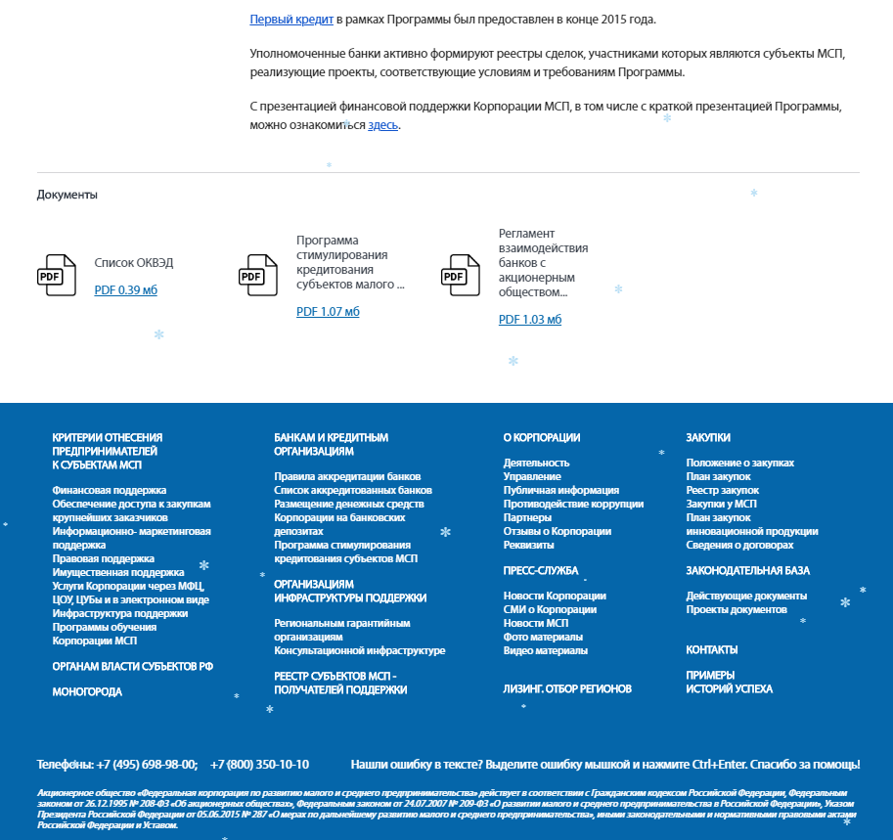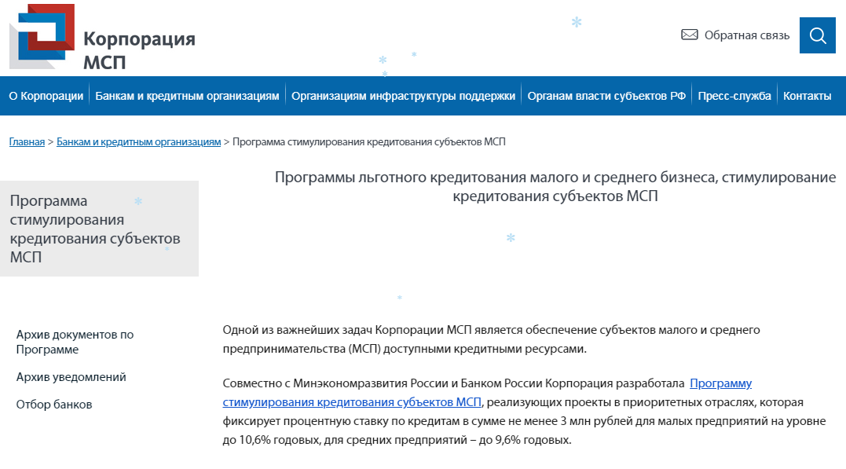

Финансовые требования к заемщику:
- положительный финансовый результат по данным бухгалтерской отчетности за предыдущий календарный год (не применяется к специально созданным проектным компаниям (SPV)); вновь созданное юридическое лицо представляет промежуточную или годовую бухгалтерскую отчетность за первый отчетный период, который определяется в соответствии со статьей 15 Федерального закона от 06.12.2011 № 402-ФЗ «О бухгалтерском учете»;
- положительные чистые активы (не применяется к специально созданным проектным компаниям (SPV));
- показатель «Общий долг/Операционная прибыль» юридического лица (или группы компаний, если рассматриваемое юридическое лицо входит в группу компаний) не превышает 10 (показатель не применяется при реализации инвестиционных проектов по строительству объектов жилой недвижимости).
Финансовые требования к инвестиционным проектам:
- не более 80% от общей суммы инвестиционного проекта – для инвестиционных кредитов в размере более 500 млн рублей и инвестиционных кредитов независимо от размера кредита, погашение основного долга по которым предусматривается за счет денежного потока, производимого за счет реализации цели кредитования, без учета доходов от текущей деятельности конечного заемщика;
- без ограничений (для суммы до 500 млн рублей) – для прочих инвестиционных проектов.
В целях получения кредитования в рамках Программы стимулирования кредитования необходимо:
- соответствовать требованиям Программы стимулирования кредитования, которая позволяет рефинансировать кредиты от 3 млн до 1 млрд рублей;
- обратиться в уполномоченный банк АО «Корпорация «МСП»
за предоставлением кредита.

Порядок получения субъектами МСП кредитной поддержки
в рамках Программы субсидирования процентной ставки
Программа предоставления субсидий кредитным организациям на возмещение недополученных ими доходов по кредитам, выданным субъектам МСП на реализацию проектов в приоритетных отраслях по льготной ставке (далее – Программа субсидирования процентной ставки), планируемая к реализации с 2019 года Минэкономразвития России и АО «Корпорация «МСП» в соответствии с постановлением Правительства Российской Федерации от 30.12.2018 № 1764.
Ключевые условия Программы субсидирования процентной ставки:
- проект реализуется в приоритетных отраслях;
- процентная ставка до 8,5%;
- объем кредита на инвестиционные цели в размере от 0,5 млн
до 2 млрд рублей на срок до 10 лет;
- объем кредита на пополнение оборотных средств в размере от 0,5 млн до 500 млн рублей на срок до 3 лет.
Список приоритетных отраслей:
- сельское хозяйство/предоставление услуг в этой сфере;
- обрабатывающее производство, в том числе производство пищевых продуктов, первичная и последующая переработка сельскохозяйственных продуктов;
- производство и распределение электроэнергии, газа и воды;
- строительство;
- внутренний и въездной туризм;
- деятельность в области информации и связи;
- транспортировка и хранение;
- здравоохранение;
- образование;
- водоснабжение, водоотведение, организация сбора, обработки
и утилизации отходов;
- деятельность гостиниц и предприятий общественного питания (за исключением ресторанов);
- деятельность в области культуры, спорта;
- деятельность профессиональная, научная и техническая;
- деятельность в сфере бытовых услуг;
- розничная торговля на территории моногородов;
- розничная/оптовая торговля при условии заключения кредитного договора (соглашения) на инвестиционные цели;
- розничная/оптовая торговля при условии, что субъект МСП зарегистрирован на территории Дальневосточного, Северо-Кавказского федеральных округов, Республики Крым, г. Севастополя, на территориях субъектов Российской Федерации, входящих в Арктическую зону Российской Федерации, и доля доходов от ее осуществления по итогам предыдущего календарного года составляет не менее 70 процентов в общей сумме доходов субъекта малого или среднего предпринимательства;
- предоставление в аренду (сдача внаем), за исключением предоставления по договорам финансовой аренды (лизинга), собственного недвижимого имущества (за исключением земельных участков, многоквартирных домов, жилых домов, квартир и иных жилых помещений) и собственного движимого имущества;
- деятельность в сфере розничной торговли при условии, что субъект малого предпринимательства является микропредприятием.
В целях получения финансирования в рамках Программы субсидирования процентной ставки необходимо обратиться
в уполномоченный банк за предоставлением кредита и соответствовать требованиям Программы субсидирования кредитования процентной ставки.

Порядок получения финансовой поддержки в рамках реализации Программы льготного лизинга оборудования АО «Корпорация «МСП»
Программа льготного лизинга оборудования АО «Корпорация «МСП» реализуется с 2017 года через сеть региональных лизинговых компаний (далее – РЛК) с уставным капиталом в размере 2 млрд рублей каждая:
- АО «РЛК Республики Татарстан» (г. Казань, www.rlcrt.ru);
- АО «РЛК Республики Башкортостан» (г. Уфа, www.rlcrb.ru);
- АО «РЛК Ярославской области» (г. Ярославль, www.rlc76.ru);
- АО «РЛК Республики Саха (Якутия)» (г. Якутск, www.rlcykt.ru).
За льготной лизинговой поддержкой может обратиться субъект индивидуального и малого предпринимательства (далее – ИМП) из любого региона Российской Федерации вне зависимости от местонахождения РЛК.
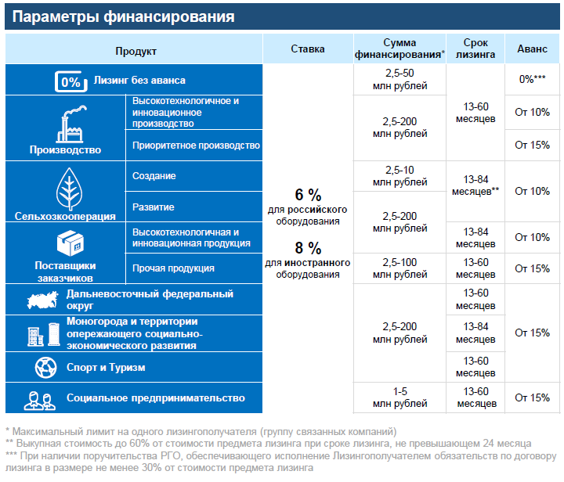
Параметры продуктов:
1) ставка по договору лизинга:
6% годовых для российского оборудования;
8% годовых для иностранного оборудования;
удорожание предмета лизинга от 1,94% в год;
2) сумма лизингового финансирования от 2,5 млн до 200 млн рублей (стоимость по договору купли-продажи предмета лизинга за вычетом аванса лизингополучателя), при этом в сумму финансирования может быть включено несколько единиц оборудования.

Пример сравнения условий финансирования РЛК и рыночных лизинговых компаний

Предмет лизинга – новое оборудование.
Виды имущества вне рамок программы
(финансирование не осуществляется)

!

- оборудование, предназначенное для осуществления оптовой и розничной торговой деятельности;
- водные суда;
- воздушные суда и другая авиационная техника;
- подвижной состав железнодорожного транспорта;
- транспортные средства, самоходные машины и другие виды техники, на которые оформляются паспорт транспортного средства или паспорт самоходной машины и других видов техники (электронный паспорт транспортного средства или электронный паспорт самоходной машины и других видов техники), а также навесное, прицепное оборудование к указанным видам техники.
Базовые требования к получателю поддержки:
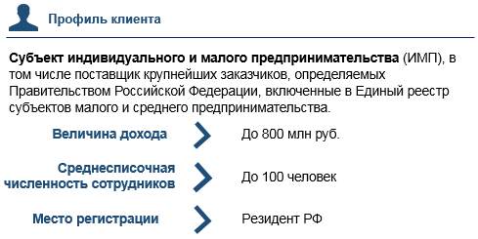
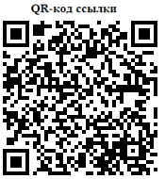
Для получения лизинговой поддержки субъекту ИМП необходимо:
На сайте АО «Корпорация «МСП» во вкладке «Лизинговая поддержка» - «Лизингополучателям» (https://corpmsp.ru/finansovaya-podderzhka/lizingovaya-podderzhka/lizingopoluchatelyam/ ):
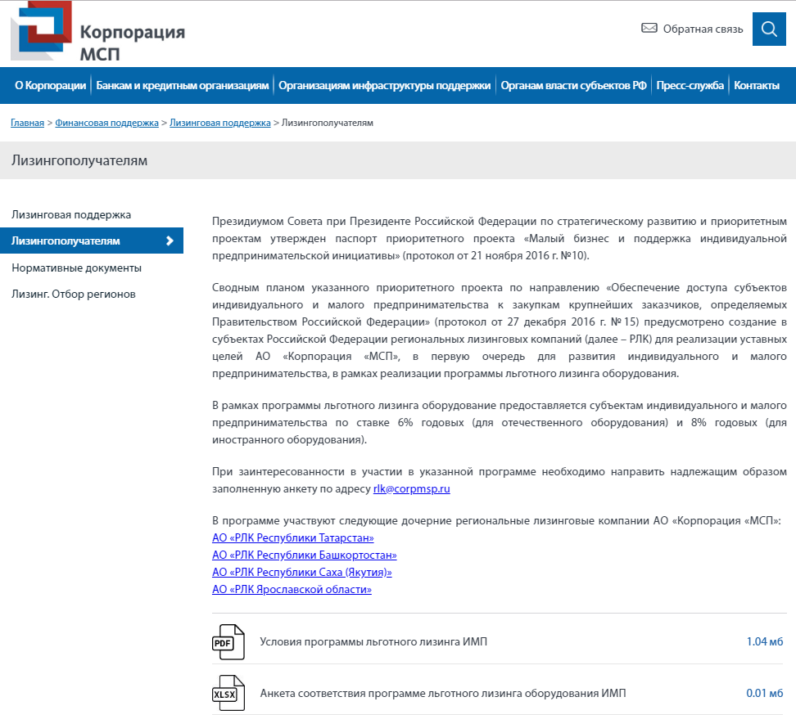
Шаг 1. Скачать шаблон анкеты соответствия условиям Программы льготного лизинга оборудования АО «Корпорация «МСП».

Шаг 2. Заполнить и направить анкету по электронной почте на адрес rlk@corpmsp.ru или РЛК.

Шаг 3. Получить уведомление АО «Корпорация «МСП» или РЛК
о результатах проверки соответствия условиям Программы, а также (в случае соответствия условиям Программы) перечень документов, необходимых для дальнейшего рассмотрения лизинговой заявки.

Шаг 4. Подготовить и направить контактному лицу АО «Корпорация «МСП» или РЛК пакет документов в соответствии с перечнем, указанным
в Шаге 3.

Шаг 5. Подписать лизинговую документацию и получить лизинговое финансирование (при принятии положительного решения по лизинговой сделке уполномоченным органом РЛК).

